

**Propozície**

**VIII. ročníka STOP SHOP Liptovský Mikuláš POLMARATÓN**

**XIV. Majstrovstiev Slovenska profesionálnych hasičov v polmaratóne**

**XXI. ročník Memoriálu Vlastimila Jaroša**

**Liptovská bežecká liga 2019**

**19.10.2019 sobota**

**štart o 10.00 hod.**





|  |  |  |  |  |  |  |  |  |  |  |  |  |  |  |  |  |  |  |  |  |  |
| --- | --- | --- | --- | --- | --- | --- | --- | --- | --- | --- | --- | --- | --- | --- | --- | --- | --- | --- | --- | --- | --- |
| **Usporiadateľ:** | **STOP SHOP Liptovský Mikuláš,** [**www.stop-shop.com**](http://www.stop-shop.com) | | | | | | | | |  |  | | | | | | | | | | |
|  | **Olympijský klub Liptova,** [**www.oklm.webnode.sk**](http://www.oklm.webnode.sk) | | | | | | | | | | | | |  | |  |  | | | | | | |
| **Spoluorganizátor:** mesto Liptovský Mikuláš,ŠK Kriváň L.Ondrašová, OR HaZZ SR L.Mikuláš, CVČ L.Mikuláš | | | | | | | | |
|  |  | | | | | | | | | | |  | |  | |  |  | | | | | |  |
| **Termín:** | **19.10.2019 // sobota // štart o 10.00 hod.** | | |  | | |  | |
|  |  | | | | | | | | | | |  | |  | |  |  | | | | | |  |
| **Miesto:** | nákupné centrum STOP SHOP Liptovský Mikuláš, ul. 1.mája 41. | | | | | |  | |
|  |  | | | | | | | | | | |  | |  | |  |  | | | | | |  |
| **Kategórie:** | **muži absolútne poradie (bez rozdielu veku)** | | | | | | | | |  |  | | | | | | |  | | | |
|  | **ženy absolútne poradie (bez rozdielu veku)** | | | | | | | | | | | | |  | |  |  | | | | | |  |
|  | **veteránky** 40 rokov a staršie (1979 a staršie) | | | | | | | | | | |  | |  |  | | | |
|  | **veteráni** 40-49 rokov (1979 - 1970) | | | | | | | | | | | | |  |  | | | |
|  | **veteráni** 50-59 rokov (1969 - 1960) | | | | | | | | | | | | |  |  | | | |
|  | **veteráni** nad 60 rokov **(**1959 a starší) | | | | | | | | | | | | |  |  | | | |
|  | **profesionálni hasiči** | | | | | | | | | | | | |  | |  |  | | | | | |  |
|  | **najstarší účastník a účastníčka** | | | | | | | | | | | | |  | |  |  | | | | | |  |
|  |  | | | | | | | | | | |  | |  | |  |  | | | | | |  |
| **Účastníci:** | štartujú na vlastné nebezpečie a zodpovedajú za svoj zdravotný stav | | | | | | | |
| **Podm.účasti:** | registrácia, uhradené štartovné 8,- €, (hradí sa v deň preteku pri prezentácii) | | | | | | | |
|  | preukaz poistenca, bezproblémový zdravotný stav . | | |  | | |  | |
|  |  | | | | | | | | | | |  | |  | |  |  | | | | | |  |
| **Registrácia:** | https://casomierapt.sk/prezentacia | | | | | |  | |
|  | štartovné 8,- € do 18.10.2019  do 18,00 hod. , po tomto termíne je štartovné 10,-€.  Výťažok zo štartovného sa použije na pomoc NATÁLKE Moravčíkovej z Liptovskej Porúbky, ktorej  diagnostikovali svalový hyperonus stuhnuté svalstvo na nôzkach ktoré patrí pod diagnózu DMO | | | | | | | | |  |
|  |  | | | | | | | | | | |  | |  | |  |  | | | | | |  |
| **Informácie:** | emailová adresa: [oklm@centrum.sk](mailto:oklm@centrum.sk) alebo [lucia.zaborska@stop-shop.com](mailto:lucia.zaborska@stop-shop.com) | | | | | | | | |  |  | | | | | | |  | | | |
|  |  | | | | | | | | | | |  | |  | |  |  | | | | | |  |
| **Prezentácia:** | v deň pretekov v budove STOP SHOP u ul. 1. mája 41, L. Mikuláš | | | | | |  | |
| **Predpis:** | STOP.SHOP. Liptovský Mikuláš polmaratón je cestný beh | | | | | |  | |
|  | na vzdialenosť 21097,5 metra, beží sa podľa pravidiel SAZ, | | | | | | | | |  |  | | | | | | |  | | | |
|  | trať je certifikovaná komisárom SAZ M. Kalabusom v roku 2013. | | | | | |  | |
|  |  | | | | | | | | | | |  | |  | |  |  | | | | | |  |
| **Popis trate:** | štart a cieľ vo výške 579 m.n.m, obrátka 676 m.n.m, | | | | | | | |
|  | prevýšenie 114 m., súčet stúpaní a klesaní 158 m., cestný okruh po asfalte. | | | | | | | |
|  |  | | | | | | | | | | |  | |  | |  |  | | | | | |  |
| **Protesty:** | písomne s vkladom 15,-euro hl. rozhodcovi, | | |  | | |  | |
|  | do 30 min. po zverejnení predb. výsledkov. | | |  | | |  | |
|  |  | | | | | | | | | | |  | |  | |  |  | | | | | |  |
| **Jury:** | riaditeľ pretekov a hl. rozhodca. | | | | | | | | |  |  | | | | | | |  | | | |
|  | |  |  | | | | | | |  |  | |  | | | | | | | |
| **Časový rozpis** | | **8.00-9.30 hod. :** prezentácia v STOP.SHOP.e na 1. poschodí, |  | | | | | | |  |  | |  | | | | | | | |
|  | | **8.00-9.40 hod. :** rozcvičenie, | | | |  | |
|  | | **9.45** **hod.** : otvorenie podujatia, | | | | | | | |  |  | |  | | | | | | | |
| **Ceny:** | | prvých 200 v deň preteku prezentovaných dostane: štartovací balíček + guláš a  **účastnícku medailu** !!! |  | | | | | | |  |  | |  | | | | | | | |
| prví traja v abs. poradí u mužov a žien - poháre, diplomy, darčekové balíky, kyticu a iné ceny STOP.SHOP. | | | | | | | |
| kat. muži abs. poradie - najlepší pretekár – bežec z Liptova naviac dostane **TROFEJ „Najlepší Lipták“**  a auto zn. ŠKODA s PHM na víkend od spoločnosti IMPA. | | | | | | | |
| prví traja v kat. veteráni a veteránky dostanú diplomy a poháre, darčekové balíky a iné pozornosti | | | | | | | |
| prví traja profesionálni hasiči: ceny od OR HaZZ SR L. Mikuláš a STOP SHOP. | | | | | |  | |
|  | | | | |  |  | |
| **Cestovné:** | | organizátor neprepláca. | | | | | | | |  |  | |  | | | | | | | |
|  | |  |  | | | | | | |  |  | |  | | | | | | | |
| **Rôzne:** | | organizátor si vyhradzuje právo zmeny trate a jej profilu z dôvodu vyššej moci, | | | | | |
|  | | šatne a toalety budú k dispozícii v obchodnom centre, | | | |  | |
|  | | za osobné veci a batožinu organizátor nepreberá zodpovednosť. | | | | | |
|  | |  |  | | | | | | |  |  | |  | | | | | | | |
| **Občerstvenie:**  organizátor zabezpečuje občerstvovacie stanice na 5,5 km, 10km, 15,6 km. | | | | | | | |
|  | |  |  | | | | | | |  |  | |  | | | | | | | |
| **Iné:** | | beží sa cestný okruh, po obrátke späť tou istou trasou, bez obmedzenia premávky, | | | | | |
|  | | za asistencie štátnej a mestskej polície, | | |  |  | |
|  | | medzičasy budú odmerané rozhodcami na 5 km, obrátke, 15km. | | | | | |
|  | |  |  | | | | | | |  |  | |  | | | | | | | |
| **Org. výbor:** | | riadieľ pretekov: **PhDr. Roman Králik** |  | | | | | | |  |  | | | | | | | | |
|  | | **Ing. Lucia Záborská** |  | | | | | | |  |  | | | | | | | | |
|  | | hl.rozhodca: **Mgr.Tibor Pelach** |  | | | | | | |  |  | | | | | | | | |
|  | | traťový komisári: **Pavol Bačík, Ján Bella, Mgr.Silvia Hrebíková** |  | | | | | | |  |
|  | | hospodár: **Ivan Bubelíny** |  | | | | | | |  |  | | | | | | | | |
|  | | výsledky, časomiera: **ALGE Petran** | | | | | | | |  |  | | | | | | | | |
|  | | techn.zabezpečenie: **Olympijský klub Liptova** | | | | | | | |  |
|  | | zdrav. zabezpečenie: **RZP L.Mikuláš** | | | | | | | |  |  | | | | | | | | |
|  | |  |  | | | | | | |  |  | |  | | | | | | | |

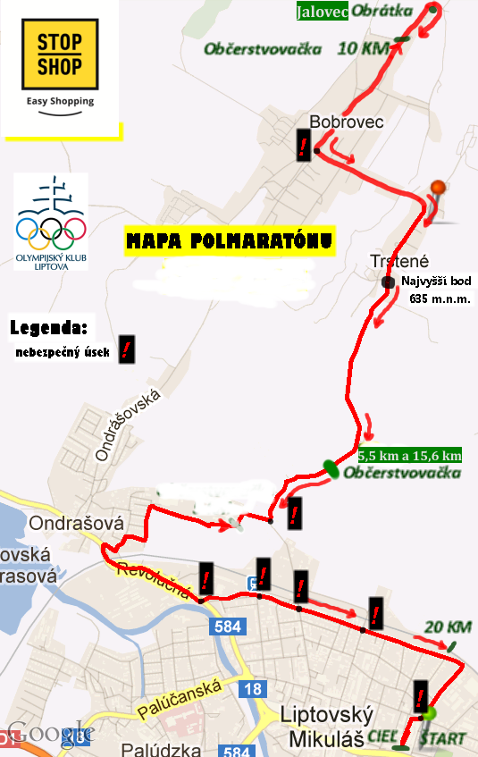

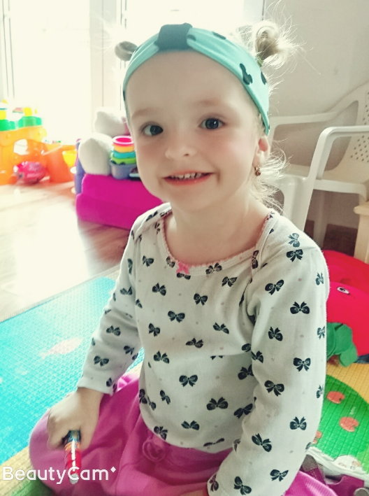

**Natálkine neposlušné nôžky**

Ahojte volám sa Natálka, som z dvojičiek, mám bračeka Jakubka narodili som sa 29tt....20.12.2016 cisárskym rezom v Martine...za komplikovaného prevozu RZP z Liptovského Mikuláša do Martina sme to stihli, keďže v Liptovskom Mikuláši neboli také zariadenia, aby nás udržali pri živote.

Prvých 48 hodín bolo kritických....nakoniec si nás tam nechali aj s bračekom skoro 3 mesiace keďže sme sa museli trošku vypapať a naučiť dýchať samostatne....Maminke a ocinovi nás vrátili 14.2.2017...bol to náš najšťastnejší deň...

Natálka s Jakubkom sú veľkí bojovníci ako predčasne narodené detičky si toho veľa vytrpeli , množstvo vyšetrení, zisťovaní a diagnostiky.

Jakubko to dobojoval a ako statočný chlapček absolvoval v 4 mesiacoch operáciu ťažkého refluxu v Martine. Dnes je už z neho veľkáč , behá, skáče....teší sa zdraviu...no Natálka, sestrička nemá toľko šťastia pretože v 1. roku diagnostikovali svalový hyperonus stuhnuté svalstvo na nôžkách, ktoré patrí pod diagnózu DMO.

Bojujeme každý deň, cvičíme Vojtovu metódu, absolvovali sme 50 injekcií do nožičiek, aby sme to rozcvičili....už piaty krát ideme na rehabilitačný pobyt do Martina, aby nám fyzioterapeuti pomohli na nôžky...chodíme na hypoterapiu...a každé 3 mesiace absolvujeme botulotoxínové injekcie do lýtok, aby nám uvoľnilo svalstvo a aby sme mohli kráčať samostatne a konečne behať s bračekom....

Po týchto všetkých vybojovaných cvičeniach, injekciách, každý deň preplakaných dňoch sme sa dostali do štádia, že sa vieme postaviť na nôžky prejsť popri gauči vyštverať sa na gauč...prejsť za pomoci chodítka, no ešte stále máme slabé nôžky na samostatnú chôdzu a tiež slabú stabilitu...

Musíme absolvovať ešte veľa cvičení a rehabilitačných pobytov, aby sme nôžky spevnili a mohli samostne chodiť... rehabilitačné cvičenia a pobyty sú samozrejme finančné náročné...keďže sa pohybujú okolo 3680€ na dva týždne len čisto na dieťa....bez stravy a ubytovania...a ani jedna poisťovňa neprepláca tieto náklady...

Aby mi konečne mohlo povedať moje dievčatko nie len „**maminka aha ja stojím**”....ale aby sme konečne počuli tú vetu „**MAMINKA, AHA JA CHODÍM**”!

Ďakujeme aj za Vašu POMOC a podporu, s láskou MAMINKA a NATÁLKA

